УДК 343.976

**Наркотики в искусстве**

Вернер Раксана Студентка 3 курса, специальность Юриспруденция

**Научный руководитель**: Смаилова Индира ЕркингожаевнаК.ю.н., ассоциированный профессор кафедры

« Юриспруденция » НАО « Восточно-Казахстанский университет имени Сарсена Аманжолова ». Казахстан, г. Усть-Каменогорск

Email: [verner.raksana@mail.ru](mailto:verner.raksana@mail.ru)

[*Indikosha_A@mail.ru*](mailto:Indikosha_A@mail.ru)

Аннотация: статья посвящена проблеме наркотиков среди людей, которые ищут вдохновения, пытаются отвлечься или заглушить боль.И выявить причину, почему знаменитые люди употребляют наркотики.

Ключевые слова: наркотики, наркомания, смерть, успех, борьба, искусство, люди.

Abstract: the article is devoted to the problem of drugs among people who are looking for inspiration, trying to distract themselves or drown out the pain. And to identify the reason why famous people use drugs.

Keywords: drugs, drug addiction, death, success, struggle, art, people.

Аннотация: Мақала Шабыт іздейтін, алаңдатуға немесе ауырсынуды басуға тырысатын адамдар арасындағы есірткі мәселесіне бағытталған.Атақты адамдардың есірткі қолдануының себебін анықтаңыз.

Түйіндісөздер: есірткі, нашақорлық, өлім, сәттілік, күрес, өнер, адамдар.

Актуальность: Актуальность нашей темы состоит в том что, наркотики и иные психотропные вещества становятся все более распространенными и доступнее, нет еще средства или иного выхода прекратить этот ужасный культ. Многие люди начинают свой пусть с любопытства или интереса, но заканчивают его передозировками или еще худе смертью.Наша тема уже очень долгое время актуальна, но на сегодняшний день решения этой проблемы нет. Наркомания распространяется все дальше и больше и с этой проблемой должно бороться не только все общество, но и каждый человек должен понимать и осознавать, что наркотики это зло.

Для начала мы хотим рассказать историю появления наркотиков в мире искусства.

Сложно сказать, что было первым: пропаганда поп-культурой наркотической зависимости или сама наркотическая зависимость. Одно известно точно: они неизменно, вот уже почти сто лет, идут рука об руку.

Первая волна популярности героина и опиоиодов началась после Второй Мировой и Вьетнамской войны. Вторым поражающим фактором стал продолжавшийся несколько десятилетий сухой закон. Общество не просто «подсело на иглу», но также стало эту зависимость романтизировать и популяризировать. Музыканты-наркоманы приравнивались к знаменитому Фаусту — они продавали свою жизнь дьяволу наркотиков за вдохновение и возможность писать гениальные композиции.

В эти же годы появилось такое понятие, как «Клуб 27». В клуб входили яркие талантливые музыканты и актеры, которые принимали наркотики и погибли от передозировки на пике своей славы — в 27 лет. Первыми членами клуба стали блюзмен Роберт Джонсон и саксофонист Чарли Паркер.

К 60-м годам популярность героина спала, ему на смену пришли психоделики. Однако через несколько десятилетий ему еще предстояло вернуться в качестве самого популярного наркотика.

## Психоделики

В 60-е годы в Америке и Европе стали популярными идеи пацифизма, экологизма и сексуальных свобод. Молодые люди мечтали о новом, счастливом обществе, которое полностью откажется от агрессии, неравенства и милитаризма. Постепенно среди людей стал приобретать популярность ЛСД, как средство изменить сознание и уйти в мир своих иллюзий.

Культура ЛСД породила целое музыкальное направление, так называемый «кислотный рок». Первыми представителями стали знаменитые и по сей день группы Pink Floyd, The Doors и Greatful Dead. Эта музыка была написана под кислотой и предполагала прослушивание под кислотой — для того, чтобы лучше проникнуться духом времени.

70-е и 80-е годы стали пиком популярности [кокаина](https://narkolog24.online/blog/posledstviya-upotrebleniya-kokaina.html) и крэка. Этот наркотик быстро приобрел статус товара-люкс и вошел в обиход среди белых богачей и голливудских звезд. Люди со средним и низким доходом могли только мечтать о заветном белом порошке. Кокаин употребляли самые знаменитые актеры и певцы, порно-звезды, миллионеры и трейдеры, которым не хватало острых ощущений. Кокаин до сих пор остается своеобразным наркотиком для селебрити.

Начало формы

Конец формы

В 80-е годы на смену кислоте пришли новые наркотики MDMA и EDM. Настало время безудержных вечеринок в состоянии «ускорения», спровоцированного наркотическим опьянением. Под влиянием популярности новых наркотиков появилось и новое музыкальное направление — acid-house. Если раньше скорость музыки редко превышала 60 битов / сек., то есть играла в такт с нормальным сердцебиением, то acid-house отличался безумным темпом. Это вещество было дешевле кокаина и считалось более безопасным, хотя на самом деле таковым не являлось. Новая волна популярности MDMA началась в 2010-х годах. Считается, что MDMA и EDM — самые тусовочные наркотики, которые идут рука об руку с динамичными музыкальными направлениями. Можно сказать, что этот наркотик сильнее всего вошел в поп-культуру.

## Вторая волна популярности опиоидов началась в 90-е годы. Мировой наркорынок вновь покорил героин и опиоиды. Новый виток популярности вещества был связан с бумом обезболивания: фармацевтические компании разрабатывали новые опиоидосодержащие препараты и активной их рекламировали. Так представители поп-культуры и их поклонники стали все чаще приходить в аптеку за легальными наркотиками.На тот момент бытовало заблуждение о том, что [аптечные наркотики](https://narkolog24.online/blog/aptechnye-narkotiki.html) безопасны и не вызывают зависимости, однако статистика из миллионов погибших из-за этого наркоманов доказывают обратное.

Поп-культура сегодня немыслима без влияния наркотиков. Существует популярный стереотип, что только с помощью веществ можно создать действительно гениальные произведения. Но нельзя забывать о том, что наркотики сгубили лучших представителей различных поколений[1].

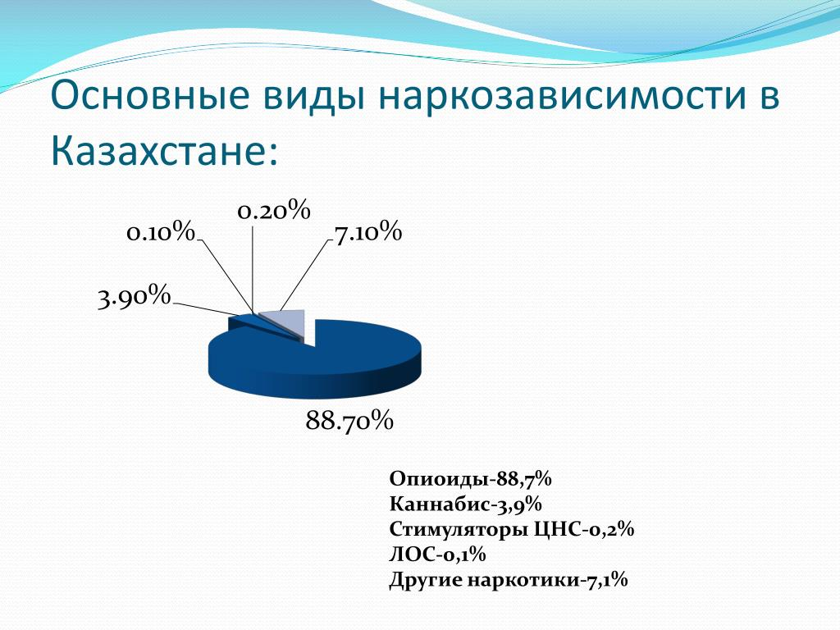

Статистика употребления наркотиков в Казахстане [2].

Многие знаменитые и популярные художники, музыканты, писатели, актеры, архитекторы и другие люди принимали наркотики и создавали под ними шедевры. В конечном результате многие от них и умерли, но для чего они их принимали?

Мы хотим выделить несколько знаменитых людей, которые употребляли наркотики и рассказать, что они сделали и что с ними стало.

Музыкант - Курт Кобейн

Американский певец, автор песен, музыкант и художник, вокалист и гитарист группы Nirvana. Легендарная личность прошлого столетия, он оставил после себя действительно большое культурное наследие и толпу фанатов - Курт Кобейн.В 18 лет кроме марихуаны начал употреблять ЛСД, а через год узнал, что знаменитые музыканты, исполняющие рок-н-ролл, употребляют героин и решил попробовать. Эффект ему понравился, но денег не было на продолжение и тогда он стал употреблять сироп от кашля с кодеином. Первый же большой гонорар вскружил ему голову, и он плотно подсел на наркотики. Он не раз пытался бросить, но желудочные боли были невыносимы и он глушил их [героином](http://www.stopnark.com/strashnyie-posledstviya-upotrebleniya-geroina.html).

В последний год жизни он употреблял героин в вперемешку с кокаином, что усугубляло его параноидальное состояние, а траты составляли по 400 долларов в день.  
Кортни Лав неоднократно делала попытки лечить мужа, просила помощи у друзей, но он каждый раз сбегал из больниц. В апреле 1994 года его нашли застреленным со смертельной дозой наркотиков в крови в собственном доме.  
В предсмертной записке было написано следующее: «Я не чувствовал возбуждения ни от прослушивания, ни от создания музыки вместе с ее написанием». Ничего удивительного — героин убивает все чувства, делает человека равнодушным ко всему, даже к собственной смерти.

На пике своей популярности Курт Кобейн под влиянием наркотиков которые давали ему вдохновение создал песню Smells Like Teen Spirit которая остается легендарной и по сей день [3].

Музыкант попал в скорбный «Клуб 27», когда застрелился в возрасте 27 лет.

Второй музыкант это Маршалл Брюс Мэтерс III более известный как Eminem

Эминем является фантастическим исполнителем, который путешествует и работает не покладая рук. Из-за этого он подвергается очень большой психической и эмоциональной нагрузке, которая может опустошить человека. Он страдал зависимостью от отпускаемых по рецепту лекарств, в том числе викодина, амбиена и валиума. Эминем работал настолько интенсивно в ходе производства фильма «8 миля», что у него развилась бессонница. Именно тогда всё и началось. С тех пор он употреблял десятки таблеток в день - иногда от 40 до 60 таблеток валиума или 30 таблеток викодина.

Из-за употребления нездоровой пищи рэпер поправился до 104 килограммов. В декабре 2007 года у Эминема произошла передозировка метадоном. Он потерял сознание и был доставлен в больницу. Доктора сказали ему, что он принял эквивалент 4 пакетов героина и был на грани смерти. После повторного употребления и ряда проблем, Эминем наконец избавился от наркотической зависимости 20 апреля 2008 года с помощью певца Элтона Джона (Elton John), который выступил для него в роли ментора. Спасибо, Элтон!

Во время снятия автобиографического фильма «8 миля», Эминем под влиянием наркотиков написал саундтрек «LoseYorself» за которую получил премию Оскар. На сегодняшний день музыкант не принимает наркотики и алкоголь уже как 15 лет[4].

Актриса Мэрилин Монро

Замечательная американская актриса, певица, модель, покорившая весь мир своей необыкновенной прелестью и сияющей красотой. Поднявшись на вершину карьеры с самых низов, она стала живым воплощением «американской мечты». Творческая биография Мэрилин началась с подражания знаменитой Джин Харлоу, но совсем скоро коллеги стали принимать за эталон саму Монро.

Известная актриса стала принимать наркотики в 27 лет. Уже через два года она ежедневно пила их вместе со снотворным и спиртными напитками. Съемки, проходившие в этот непростой для Мэрилин период, сопровождались депрессиями. На площадку приходилось вызывать психиатра. В 32 года актриса потеряла не рожденного ребенка и напилась транквилизаторов. За этим последовала кома. Через год врачи диагностировали у нее шизофрению. Смерть Мэрилин Монро наступила в 36 лет [5].

В августе 1962 года Мэрилин была найдена бездыханной в собственной спальне. Она сжимала рукой телефонную трубку. В комнате было много опустошенных пузырьков от лекарств. Имела место версия о передозировке лекарств, но были и подозрения об убийстве.

В 1959 году Мэрилин снималась в фильме в джазе только девушки за что получила премию Золотой глобус за лучшую женскую роль[6].

Так почему же знаменитые люди принимают наркотики? У каждого человека своя причина, но есть несколько популярных, например: Желание отвлечься от проблем от популярности, которая начинает давить на многих знаменитостей. Часто зависимость возникает после лечения лекарствами, которые отпускаются врачом по рецептам. Ради развлечения, сейчас потребление наркотических веществ является самым распространенным элементом праздников, вечеринок, посещения ночных клубов. Еще одна причина, когда человеку плохо он ошибочно ищет спасение в наркотиках.

Делая вывод наркотики, были во все времена с человеком, но мы не сразу поняли, насколько вредны и опасны наркотики для всего общества. И можно сказать, что все эти люди принимали наркотики, чтобы скрыться от реального мира, но они не думали к каким последствиям это может привести. Не многие из них отказались и ушли от этой зависимости, некоторые умерли и оставили после себя большой след во всем мире. Хочется добавить, что наркотики это серьезная проблема для всего общества, которую долгие годы никто не может решить, наркотики это проблема это болезнь и не стоит их романтизировать. Но только от нас самих зависит идти на поводу этой зависимости или нет.

**Список литературы:**

1. Наркотики и поп-культура: пропаганда от истоков до наших дней <https://narkolog24.online/blog/narkotiki-i-pop-kultura.html>
2. Статистика употребления наркотиков в Казахстане <https://www.slideserve.com/emmet/3173477>
3. Курт Кобейн. История одного музыканта, которого погубили наркотики<https://www.stopnark.com/kurt-kobeyn-istoriya-odnogo-muzyikanta-kotorogo-pogubili-narkotiki.html>
4. Биография, шокирующие вещи, которые могли не знать об Эминеме <https://bugaga-ru.turbopages.org/bugaga.ru/s/celebrities/1146750485-top-10-shokiruyuschie-veschi-ob-emineme.html>
5. Мэрилин Монро — биография<https://biographe.ru/znamenitosti/merlin-monro>
6. Звезды, погибшие от наркотиков <https://cleardays.ru/zvezdy-pogibshie-ot-narkotikov/>